社区康养中心
全年负荷计算书

目 录

1 建筑概况 1
2 气象数据 1
2.1 气象地点 1
2.2 逐日干球温度表 1
2.3 逐月辐照量表 2
2.4 峰值工况 2
3 软件介绍 2
4 围护结构 2
4.1 屋顶构造 2
4.1.1 屋顶构造一 2
4.2 外墙构造 3
4.2.1 外墙构造一 3
4.3 挑空楼板构造 3
4.3.1 挑空楼板构造一 3
4.4 楼板构造 3
4.4.1 控温房间楼板构造一 3
4.5 周边地面构造 4
4.5.1 周边地面构造一 4
4.6 非周边地面构造 4
4.6.1 非周边地面构造一 4
4.7 门构造 4
4.8 窗构造 4
5 房间类型 5
5.1 房间表 5
5.2 作息时间表 5
6 系统设置 5
6.1 系统划分 5
6.2 运行时间表 7
7 计算结果 7
7.1 模拟周期 7
7.2 全年冷暖需求 7
7.3 负荷分项统计 7
7.4 逐月负荷表 8
8 附录 10

建筑概况
地理位置 | 四川-成都
气候分区 | 夏热冬冷A区
北纬 | 30.67
东经 | 104.02
建筑名称 | 社区康养中心
建筑类型 | 公共建筑
建筑面积 | 地上 12625.26 ㎡ | 地下 0.00 ㎡
建筑高度 | 地上 15.60 m | 地下0.00
建筑层数 | 地上 4 | 地下 0
北向角度 | 110°

气象数据

气象地点
四川-成都, 《中国建筑热环境分析专用气象数据集》

逐日干球温度表
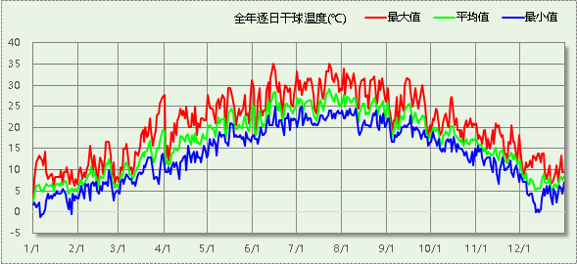

逐月辐照量表
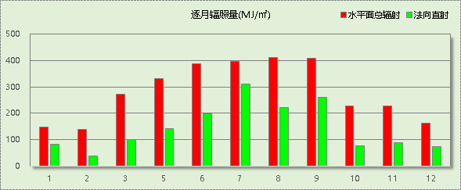

峰值工况
气象数据 | 时刻 | 干球温度(℃) | 湿球温度(℃) | 含湿量(g/kg) | 焓值(kj/kg)
最热 | 06月14日14时 | 35.0 | 25.0 | 17.2 | 79.3
最冷 | 01月05日06时 | -1.1 | -1.1 | 3.4 | 7.4

软件介绍
本报告采用的软件为绿建暖通负荷BECH2023，该软件紧密结合暖通和节能设计规范、可根据项目实际情况建立建筑热工模型，并可对围护结构材料、房间内扰发热、作息时间表、热回收方式等参数进行设置。
软件包含全国各地典型气象年数据，内置DOE2.1E内核，对于建筑的逐时负荷进行动态模拟，既可以模拟8760小时理想负荷，也可以根据设定好的采暖期/空调期进行逐时模拟。
软件还支持分析全年建筑能耗的来源构成，依据日射得热、新风负荷、围护传热和内扰得热进行归类分项，生成设计建筑全年负荷计算报告书，提供详实的数据和多样的图表，为设计师在设备选型、制定运行策略等方面提供参考和帮助。

围护结构

屋顶构造

屋顶构造一
材料名称  （由上到下） | 厚度δ | 导热系数λ | 蓄热系数S | 修正系数 | 热阻R | 热惰性指标
材料名称  （由上到下） | (mm) | W/(m.K) | W/(㎡.K) | α | (㎡K)/W | D=R*S
碎石、卵石混凝土(ρ=2300) | 40 | 1.510 | 15.360 | 1.00 | 0.026 | 0.407
水泥砂浆 | 20 | 0.930 | 11.370 | 1.00 | 0.022 | 0.245
粉煤灰陶粒混凝土(ρ=1100) | 50 | 0.440 | 6.300 | 1.00 | 0.114 | 0.716
岩棉板（ρ=60~160） | 110 | 0.041 | 0.615 | 1.00 | 2.683 | 1.650
水泥砂浆 | 20 | 0.930 | 11.370 | 1.00 | 0.022 | 0.245
钢筋混凝土 | 120 | 1.740 | 17.200 | 1.00 | 0.069 | 1.186
各层之和∑ | 360 | － | － | － | 2.935 | 4.448
外表面太阳辐射吸收系数 | 0.75
传热系数K=1/(0.15+∑R) | 0.32

外墙构造

外墙构造一
材料名称  （由外到内） | 厚度δ | 导热系数λ | 蓄热系数S | 修正系数 | 热阻R | 热惰性指标
材料名称  （由外到内） | (mm) | W/(m.K) | W/(㎡.K) | α | (㎡K)/W | D=R*S
无机轻集料保温砂浆（ρ≤450） | 8 | 0.085 | 1.610 | 1.00 | 0.094 | 0.152
聚苯颗粒保温浆料(ρ=230) | 32 | 0.060 | 1.020 | 1.00 | 0.533 | 0.544
蒸压粉煤灰加气混凝土块 | 150 | 0.140 | 2.256 | 1.00 | 1.071 | 2.417
水泥砂浆 | 20 | 0.930 | 11.370 | 1.00 | 0.022 | 0.245
各层之和∑ | 210 | － | － | － | 1.720 | 3.357
外表面太阳辐射吸收系数 | 0.75
传热系数K=1/(0.15+∑R) | 0.54

挑空楼板构造

挑空楼板构造一
材料名称  （由上到下） | 厚度δ | 导热系数λ | 蓄热系数S | 修正系数 | 热阻R | 热惰性指标
材料名称  （由上到下） | (mm) | W/(m.K) | W/(㎡.K) | α | (㎡K)/W | D=R*S
水泥砂浆 | 20 | 0.930 | 11.370 | 1.00 | 0.022 | 0.245
C20细石混凝土(ρ=2300) | 25 | 1.510 | 15.243 | 1.00 | 0.017 | 0.252
挤塑聚苯板(ρ=25-32) | 45 | 0.030 | 0.320 | 1.00 | 1.500 | 0.480
水泥砂浆 | 10 | 0.930 | 11.370 | 1.00 | 0.011 | 0.122
钢筋混凝土 | 80 | 1.740 | 17.200 | 1.00 | 0.046 | 0.791
各层之和∑ | 180 | － | － | － | 1.595 | 1.890
传热系数K=1/(0.15+∑R) | 0.57

楼板构造

控温房间楼板构造一
材料名称 | 厚度δ | 导热系数λ | 蓄热系数S | 修正系数 | 热阻R | 热惰性指标
材料名称 | (mm) | W/(m.K) | W/(㎡.K) | α | (㎡K)/W | D=R*S
水泥砂浆 | 20 | 0.930 | 11.370 | 1.00 | 0.022 | 0.245
钢筋混凝土 | 120 | 1.740 | 17.200 | 1.00 | 0.069 | 1.186
石灰砂浆 | 20 | 0.810 | 10.070 | 1.00 | 0.025 | 0.249
各层之和∑ | 160 | － | － | － | 0.115 | 1.679
传热系数K=1/(0.22+∑R) | 2.98

周边地面构造

周边地面构造一
材料名称 | 厚度δ | 导热系数λ | 蓄热系数S | 修正系数 | 热阻R | 热惰性指标
材料名称 | (mm) | W/(m.K) | W/(㎡.K) | α | (㎡K)/W | D=R*S
水泥砂浆 | 20 | 0.930 | 11.370 | 1.00 | 0.022 | 0.245
钢筋混凝土 | 120 | 1.740 | 17.200 | 1.00 | 0.069 | 1.186
各层之和∑ | 140 | － | － | － | 0.090 | 1.431
传热系数K=1/(0.11+∑R) | 0.52

非周边地面构造

非周边地面构造一
材料名称 | 厚度δ | 导热系数λ | 蓄热系数S | 修正系数 | 热阻R | 热惰性指标
材料名称 | (mm) | W/(m.K) | W/(㎡.K) | α | (㎡K)/W | D=R*S
水泥砂浆 | 20 | 0.930 | 11.370 | 1.00 | 0.022 | 0.245
钢筋混凝土 | 120 | 1.740 | 17.200 | 1.00 | 0.069 | 1.186
各层之和∑ | 140 | － | － | － | 0.090 | 1.431
传热系数K=1/(0.11+∑R) | 0.30

门构造
序号 | 构造名称 | 传热系数 | 备注
1 | 保温门（多功能门） | 1.972

窗构造
序号 | 构造名称 | 传热系数 | 遮阳系数 | 可见光透射比 | 备注
1 | 6高透光Low-E+12A+6透明 | 1.900 | 0.620 | 0.720 | 可见光透射比=0.720
2 | 塑料+6Low-E+12A+6mm白透中空玻璃 | 1.900 | 0.310 | 0.720

房间类型

房间表
房间类型 | 空调温度  ℃ | 供暖温度  ℃ | 新风量 | 人员密度 | 照明功率  密度 | 电器设备  功率
办公建筑 | 26 | 20 | 30(m^3/h.人) | 10(m^2/人) | 15(W/m^2) | 20(W/m^2)
医院建筑-住院部 | 26 | 22 | 30(m^3/h.人) | 25(m^2/人) | 15(W/m^2) | 20(W/m^2)
医院建筑-门诊部 | 26 | 18 | 30(m^3/h.人) | 8(m^2/人) | 15(W/m^2) | 20(W/m^2)
卫生间 | 25 | 16 | 30(m^3/h.人) | 15(m^2/人) | 15(W/m^2) | 20(W/m^2)
商场-一般商店 | 26 | 20 | 19(m^3/h.人) | 4(m^2/人) | 10(W/m^2) | 13(W/m^2)
宾馆-4星级餐厅 | 26 | 22 | 25(m^3/h.人) | 2.5(m^2/人) | 13(W/m^2) | 5(W/m^2)
工业建筑 | 28 | 16 | 30(m^3/h.人) | 10(m^2/人) | 15(W/m^2) | 20(W/m^2)
楼梯电梯 | 25 | 16 | 30(m^3/h.人) | 15(m^2/人) | 15(W/m^2) | 20(W/m^2)

作息时间表
详见附录

系统设置

系统划分
系统编号 | 热回收  类型 | 启动  条件 | 回收  效率 | 排风  比例 | 面积(m2) | 包含的房间
默认 | 无 | -- | -- | -- | 449.56 | 3017,3016,3015,3014,3013,3062,3026,3025,3024,3023,3022,4014,4013,4012,4011,4010
Sys1 | 无 | -- | -- | -- | 4980.17 | 1065,1064,1063,1062,1061,1060,1073,1083,1082,1081,1080,1079,1078,1077,1076,1075,1074,1072,1071,1070,1069,1068,1067,1066,1059,1058,1057,1056,1055,1054,1053,1052,1051,1050,1049,1048,1047,1046,1045,1044,1043,1042,1041,1039,1038,1037,1036,1040,1035,1034,1029,1028,1027,1026,1025,1024,1023,1022,1019,1018,1017,1016,1015,1014,1013,1012,1011,1010,1009,1008,1007,1006,1005,1004,1002,3075,3026,3077,3076,3074,3073,3072,3071,3070,3069,3068,3067,3066,3065,3064,3063,3084,3038,3085,3059,3058,3056,3045,3044,3039,3023,3019,3018,3032,3036,3037,3035,3034,3031,3029,3027,3030,3028,3033,3011,3007,3001,3094,3093,3092,3091,3090,3089,3088,3087,3083,3082,3081,3080,3079,3078,3061,3060,3057,3055,3054,3053,3052,3051,3050,3049,3048,3047,3046,3043,3042,3041,3040,3022,3020,3021,3025,3024,3012,3010,3009,3008,3006,3005,3004,3003,3002,3086
Sys2 | 无 | -- | -- | -- | 4063.27 | 3103,3048,3104,3102,3101,3100,3099,3098,3097,3096,3095,3094,3093,3092,3091,3090,3089,3088,3087,3086,3085,3084,3111,3063,3005,3121,3120,3119,3118,3117,3116,3115,3114,3113,3112,3110,3109,3108,3107,3106,3105,3083,3082,3081,3080,3079,3078,3077,3076,3075,3074,3073,3072,3071,3070,3069,3068,3067,3066,3065,3045,3044,3042,3041,3040,3039,3038,3037,3043,3036,3035,3034,3033,3032,3031,3030,3029,3028,3027,3058,3057,3056,3055,3060,3061,3047,3051,3046,3064,3052,3059,3062,3021,3020,3019,3018,3017,3016,3015,3014,3013,3010,3009,3008,3007,3006,3004,3003,4068,4032,4069,4067,4066,4065,4064,4063,4062,4061,4060,4059,4058,4057,4056,4055,4044,4041,4001,4078,4077,4076,4075,4074,4073,4072,4071,4070,4054,4053,4052,4051,4050,4049,4048,4047,4046,4045,4029,4028,4027,4026,4025,4024,4023,4022,4021,4020,4019,4018,4017,4016,4015,4037,4034,4033,4043,4042,4031,4030,4036,4039,4040,4038,4035,4009,4008,4007,4006,4005,4004,4003,4002

运行时间表
详见附录

计算结果

模拟周期
供冷季(6.9-9.15) 供暖季(10.20-4.6)

全年冷暖需求
系统名称\负荷 | 供暖需求  (kWh) | 供暖指标  (kWh/㎡·a) | 供冷需求  (kWh) | 供冷指标  (kWh/㎡·a)
Sys1 | 189999 | 38.15 | 278813 | 55.98
Sys2 | 48140 | 11.85 | 281808 | 69.35
默认系统 | 538 | 1.20 | 107444 | 239.00
建筑总计 | 238677 | 18.90 | 668065 | 52.91
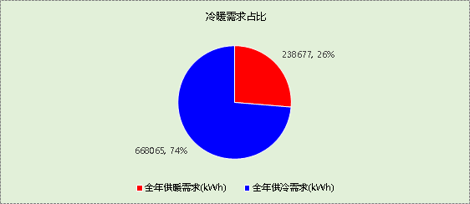

负荷分项统计
分类 | 围护传热 | 室内得热 | 窗日射 | 新风/渗透 | 热回收 | 合计
供暖需求(kWh/㎡) | -1.50 | 9.96 | 0.78 | -28.14 | 0.00 | -18.90
供冷需求(kWh/㎡) | 9.50 | 21.83 | 3.93 | 17.66 | 0.00 | 52.91
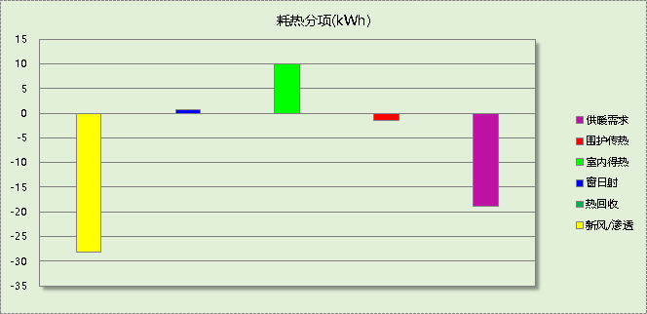

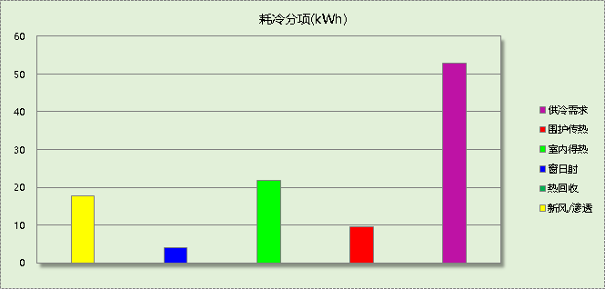

逐月负荷表
月份 | 供暖需求  (kWh) | 供冷需求  (kWh) | 热负荷  峰值(kW) | 热负荷  峰值时刻 | 冷负荷  峰值(kW) | 冷负荷  峰值时刻
1月 | 80301 | 0 | 388.628 | 01月01日07时 | 0.000 | --
2月 | 56948 | 0 | 284.253 | 02月04日07时 | 0.000 | --
3月 | 33116 | 0 | 237.469 | 03月01日07时 | 0.000 | --
4月 | 4729 | 0 | 79.172 | 04月04日07时 | 0.000 | --
5月 | 0 | 0 | 0.000 | -- | 0.000 | --
6月 | 0 | 145107 | 0.000 | -- | 1468.074 | 06月09日06时
7月 | 0 | 228957 | 0.000 | -- | 899.539 | 07月22日07时
8月 | 0 | 224990 | 0.000 | -- | 859.879 | 08月05日07时
9月 | 0 | 69011 | 0.000 | -- | 687.482 | 09月15日07时
10月 | 39 | 0 | 3.433 | 10月29日06时 | 0.000 | --
11月 | 6983 | 0 | 43.910 | 11月29日07时 | 0.000 | --
12月 | 56562 | 0 | 268.854 | 12月22日07时 | 0.000 | --
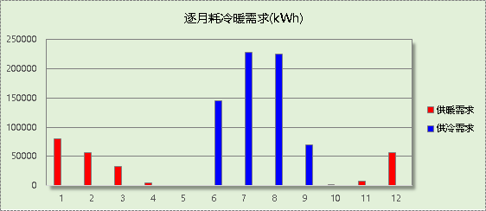

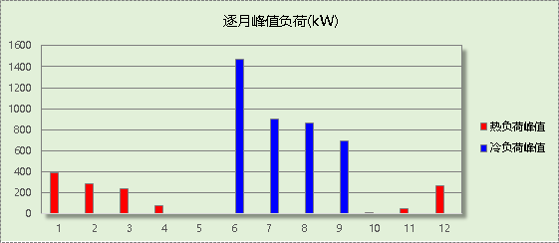

附录
工作日/节假日人员逐时在室率(%)

房间类型 | 1 | 2 | 3 | 4 | 5 | 6 | 7 | 8 | 9 | 10 | 11 | 12 | 13 | 14 | 15 | 16 | 17 | 18 | 19 | 20 | 21 | 22 | 23 | 24
办公建筑 | 70 | 70 | 70 | 70 | 70 | 70 | 70 | 70 | 50 | 50 | 50 | 50 | 50 | 50 | 50 | 50 | 50 | 50 | 70 | 70 | 70 | 70 | 70 | 70
办公建筑 | 70 | 70 | 70 | 70 | 70 | 70 | 70 | 70 | 50 | 50 | 50 | 50 | 50 | 50 | 50 | 50 | 50 | 50 | 70 | 70 | 70 | 70 | 70 | 70
医院建筑-住院部 | 70 | 70 | 70 | 70 | 70 | 70 | 70 | 70 | 50 | 50 | 50 | 50 | 50 | 50 | 50 | 50 | 50 | 50 | 70 | 70 | 70 | 70 | 70 | 70
医院建筑-住院部 | 70 | 70 | 70 | 70 | 70 | 70 | 70 | 70 | 50 | 50 | 50 | 50 | 50 | 50 | 50 | 50 | 50 | 50 | 70 | 70 | 70 | 70 | 70 | 70
医院建筑-门诊部 | 70 | 70 | 70 | 70 | 70 | 70 | 70 | 70 | 50 | 50 | 50 | 50 | 50 | 50 | 50 | 50 | 50 | 50 | 70 | 70 | 70 | 70 | 70 | 70
医院建筑-门诊部 | 70 | 70 | 70 | 70 | 70 | 70 | 70 | 70 | 50 | 50 | 50 | 50 | 50 | 50 | 50 | 50 | 50 | 50 | 70 | 70 | 70 | 70 | 70 | 70
卫生间 | 70 | 70 | 70 | 70 | 70 | 70 | 70 | 70 | 50 | 50 | 50 | 50 | 50 | 50 | 50 | 50 | 50 | 50 | 70 | 70 | 70 | 70 | 70 | 70
卫生间 | 70 | 70 | 70 | 70 | 70 | 70 | 70 | 70 | 50 | 50 | 50 | 50 | 50 | 50 | 50 | 50 | 50 | 50 | 70 | 70 | 70 | 70 | 70 | 70
商场-一般商店 | 0 | 0 | 0 | 0 | 0 | 0 | 0 | 20 | 50 | 80 | 80 | 80 | 80 | 80 | 80 | 80 | 80 | 80 | 80 | 70 | 50 | 0 | 0 | 0
商场-一般商店 | 0 | 0 | 0 | 0 | 0 | 0 | 0 | 20 | 50 | 80 | 80 | 80 | 80 | 80 | 80 | 80 | 80 | 80 | 80 | 70 | 50 | 0 | 0 | 0
宾馆-4星级餐厅 | 70 | 70 | 70 | 70 | 70 | 70 | 70 | 70 | 50 | 50 | 50 | 50 | 50 | 50 | 50 | 50 | 50 | 50 | 70 | 70 | 70 | 70 | 70 | 70
宾馆-4星级餐厅 | 70 | 70 | 70 | 70 | 70 | 70 | 70 | 70 | 50 | 50 | 50 | 50 | 50 | 50 | 50 | 50 | 50 | 50 | 70 | 70 | 70 | 70 | 70 | 70
工业建筑 | 70 | 70 | 70 | 70 | 70 | 70 | 70 | 70 | 50 | 50 | 50 | 50 | 50 | 50 | 50 | 50 | 50 | 50 | 70 | 70 | 70 | 70 | 70 | 70
工业建筑 | 70 | 70 | 70 | 70 | 70 | 70 | 70 | 70 | 50 | 50 | 50 | 50 | 50 | 50 | 50 | 50 | 50 | 50 | 70 | 70 | 70 | 70 | 70 | 70
楼梯电梯 | 70 | 70 | 70 | 70 | 70 | 70 | 70 | 70 | 50 | 50 | 50 | 50 | 50 | 50 | 50 | 50 | 50 | 50 | 70 | 70 | 70 | 70 | 70 | 70
楼梯电梯 | 70 | 70 | 70 | 70 | 70 | 70 | 70 | 70 | 50 | 50 | 50 | 50 | 50 | 50 | 50 | 50 | 50 | 50 | 70 | 70 | 70 | 70 | 70 | 70
注：上行：工作日；下行：节假日

工作日/节假日照明开关时间表(%)

房间类型 | 1 | 2 | 3 | 4 | 5 | 6 | 7 | 8 | 9 | 10 | 11 | 12 | 13 | 14 | 15 | 16 | 17 | 18 | 19 | 20 | 21 | 22 | 23 | 24
办公建筑 | 10 | 10 | 10 | 10 | 10 | 10 | 30 | 30 | 30 | 30 | 30 | 30 | 30 | 30 | 50 | 50 | 60 | 90 | 90 | 90 | 90 | 80 | 10 | 10
办公建筑 | 10 | 10 | 10 | 10 | 10 | 10 | 30 | 30 | 30 | 30 | 30 | 30 | 30 | 30 | 50 | 50 | 60 | 90 | 90 | 90 | 90 | 80 | 10 | 10
医院建筑-住院部 | 10 | 10 | 10 | 10 | 10 | 10 | 30 | 30 | 30 | 30 | 30 | 30 | 30 | 30 | 50 | 50 | 60 | 90 | 90 | 90 | 90 | 80 | 10 | 10
医院建筑-住院部 | 10 | 10 | 10 | 10 | 10 | 10 | 30 | 30 | 30 | 30 | 30 | 30 | 30 | 30 | 50 | 50 | 60 | 90 | 90 | 90 | 90 | 80 | 10 | 10
医院建筑-门诊部 | 10 | 10 | 10 | 10 | 10 | 10 | 30 | 30 | 30 | 30 | 30 | 30 | 30 | 30 | 50 | 50 | 60 | 90 | 90 | 90 | 90 | 80 | 10 | 10
医院建筑-门诊部 | 10 | 10 | 10 | 10 | 10 | 10 | 30 | 30 | 30 | 30 | 30 | 30 | 30 | 30 | 50 | 50 | 60 | 90 | 90 | 90 | 90 | 80 | 10 | 10
卫生间 | 10 | 10 | 10 | 10 | 10 | 10 | 30 | 30 | 30 | 30 | 30 | 30 | 30 | 30 | 50 | 50 | 60 | 90 | 90 | 90 | 90 | 80 | 10 | 10
卫生间 | 10 | 10 | 10 | 10 | 10 | 10 | 30 | 30 | 30 | 30 | 30 | 30 | 30 | 30 | 50 | 50 | 60 | 90 | 90 | 90 | 90 | 80 | 10 | 10
商场-一般商店 | 10 | 10 | 10 | 10 | 10 | 10 | 10 | 50 | 60 | 60 | 60 | 60 | 60 | 60 | 60 | 60 | 80 | 90 | 100 | 100 | 100 | 10 | 10 | 10
商场-一般商店 | 10 | 10 | 10 | 10 | 10 | 10 | 10 | 50 | 60 | 60 | 60 | 60 | 60 | 60 | 60 | 60 | 80 | 90 | 100 | 100 | 100 | 10 | 10 | 10
宾馆-4星级餐厅 | 10 | 10 | 10 | 10 | 10 | 10 | 30 | 30 | 30 | 30 | 30 | 30 | 30 | 30 | 50 | 50 | 60 | 90 | 90 | 90 | 90 | 80 | 10 | 10
宾馆-4星级餐厅 | 10 | 10 | 10 | 10 | 10 | 10 | 30 | 30 | 30 | 30 | 30 | 30 | 30 | 30 | 50 | 50 | 60 | 90 | 90 | 90 | 90 | 80 | 10 | 10
工业建筑 | 10 | 10 | 10 | 10 | 10 | 10 | 30 | 30 | 30 | 30 | 30 | 30 | 30 | 30 | 50 | 50 | 60 | 90 | 90 | 90 | 90 | 80 | 10 | 10
工业建筑 | 10 | 10 | 10 | 10 | 10 | 10 | 30 | 30 | 30 | 30 | 30 | 30 | 30 | 30 | 50 | 50 | 60 | 90 | 90 | 90 | 90 | 80 | 10 | 10
楼梯电梯 | 10 | 10 | 10 | 10 | 10 | 10 | 30 | 30 | 30 | 30 | 30 | 30 | 30 | 30 | 50 | 50 | 60 | 90 | 90 | 90 | 90 | 80 | 10 | 10
楼梯电梯 | 10 | 10 | 10 | 10 | 10 | 10 | 30 | 30 | 30 | 30 | 30 | 30 | 30 | 30 | 50 | 50 | 60 | 90 | 90 | 90 | 90 | 80 | 10 | 10
注：上行：工作日；下行：节假日

工作日/节假日设备逐时使用率(%)

房间类型 | 1 | 2 | 3 | 4 | 5 | 6 | 7 | 8 | 9 | 10 | 11 | 12 | 13 | 14 | 15 | 16 | 17 | 18 | 19 | 20 | 21 | 22 | 23 | 24
办公建筑 | 0 | 0 | 0 | 0 | 0 | 0 | 10 | 50 | 95 | 95 | 95 | 50 | 50 | 95 | 95 | 95 | 95 | 30 | 30 | 0 | 0 | 0 | 0 | 0
办公建筑 | 0 | 0 | 0 | 0 | 0 | 0 | 10 | 50 | 95 | 95 | 95 | 50 | 50 | 95 | 95 | 95 | 95 | 30 | 30 | 0 | 0 | 0 | 0 | 0
医院建筑-住院部 | 10 | 10 | 10 | 10 | 10 | 10 | 10 | 50 | 60 | 60 | 60 | 60 | 60 | 60 | 60 | 60 | 80 | 90 | 100 | 100 | 100 | 10 | 10 | 10
医院建筑-住院部 | 10 | 10 | 10 | 10 | 10 | 10 | 10 | 50 | 60 | 60 | 60 | 60 | 60 | 60 | 60 | 60 | 80 | 90 | 100 | 100 | 100 | 10 | 10 | 10
医院建筑-门诊部 | 10 | 10 | 10 | 10 | 10 | 10 | 10 | 50 | 60 | 60 | 60 | 60 | 60 | 60 | 60 | 60 | 80 | 90 | 100 | 100 | 100 | 10 | 10 | 10
医院建筑-门诊部 | 10 | 10 | 10 | 10 | 10 | 10 | 10 | 50 | 60 | 60 | 60 | 60 | 60 | 60 | 60 | 60 | 80 | 90 | 100 | 100 | 100 | 10 | 10 | 10
卫生间 | 10 | 10 | 10 | 10 | 10 | 10 | 10 | 50 | 60 | 60 | 60 | 60 | 60 | 60 | 60 | 60 | 80 | 90 | 100 | 100 | 100 | 10 | 10 | 10
卫生间 | 10 | 10 | 10 | 10 | 10 | 10 | 10 | 50 | 60 | 60 | 60 | 60 | 60 | 60 | 60 | 60 | 80 | 90 | 100 | 100 | 100 | 10 | 10 | 10
商场-一般商店 | 0 | 0 | 0 | 0 | 0 | 0 | 0 | 30 | 50 | 80 | 80 | 80 | 80 | 80 | 80 | 80 | 80 | 80 | 80 | 70 | 50 | 0 | 0 | 0
商场-一般商店 | 0 | 0 | 0 | 0 | 0 | 0 | 0 | 30 | 50 | 80 | 80 | 80 | 80 | 80 | 80 | 80 | 80 | 80 | 80 | 70 | 50 | 0 | 0 | 0
宾馆-4星级餐厅 | 0 | 0 | 0 | 0 | 0 | 0 | 0 | 30 | 50 | 70 | 80 | 80 | 80 | 80 | 80 | 80 | 80 | 80 | 80 | 70 | 50 | 30 | 0 | 0
宾馆-4星级餐厅 | 0 | 0 | 0 | 0 | 0 | 0 | 0 | 30 | 50 | 70 | 80 | 80 | 80 | 80 | 80 | 80 | 80 | 80 | 80 | 70 | 50 | 30 | 0 | 0
工业建筑 | 10 | 10 | 10 | 10 | 10 | 10 | 10 | 50 | 60 | 60 | 60 | 60 | 60 | 60 | 60 | 60 | 80 | 90 | 100 | 100 | 100 | 10 | 10 | 10
工业建筑 | 10 | 10 | 10 | 10 | 10 | 10 | 10 | 50 | 60 | 60 | 60 | 60 | 60 | 60 | 60 | 60 | 80 | 90 | 100 | 100 | 100 | 10 | 10 | 10
楼梯电梯 | 10 | 10 | 10 | 10 | 10 | 10 | 10 | 50 | 60 | 60 | 60 | 60 | 60 | 60 | 60 | 60 | 80 | 90 | 100 | 100 | 100 | 10 | 10 | 10
楼梯电梯 | 10 | 10 | 10 | 10 | 10 | 10 | 10 | 50 | 60 | 60 | 60 | 60 | 60 | 60 | 60 | 60 | 80 | 90 | 100 | 100 | 100 | 10 | 10 | 10
注：上行：工作日；下行：节假日

工作日/节假日空调系统开关时间表
采暖期：
系统编号 | 1 | 2 | 3 | 4 | 5 | 6 | 7 | 8 | 9 | 10 | 11 | 12 | 13 | 14 | 15 | 16 | 17 | 18 | 19 | 20 | 21 | 22 | 23 | 24
默认 | 1 | 1 | 1 | 1 | 1 | 1 | 1 | 1 | 1 | 1 | 1 | 1 | 1 | 1 | 1 | 1 | 1 | 1 | 1 | 1 | 1 | 1 | 1 | 1
默认 | 1 | 1 | 1 | 1 | 1 | 1 | 1 | 1 | 1 | 1 | 1 | 1 | 1 | 1 | 1 | 1 | 1 | 1 | 1 | 1 | 1 | 1 | 1 | 1
Sys1 | 1 | 1 | 1 | 1 | 1 | 1 | 1 | 1 | 1 | 1 | 1 | 1 | 1 | 1 | 1 | 1 | 1 | 1 | 1 | 1 | 1 | 1 | 1 | 1
Sys1 | 1 | 1 | 1 | 1 | 1 | 1 | 1 | 1 | 1 | 1 | 1 | 1 | 1 | 1 | 1 | 1 | 1 | 1 | 1 | 1 | 1 | 1 | 1 | 1
Sys2 | 1 | 1 | 1 | 1 | 1 | 1 | 1 | 1 | 1 | 1 | 1 | 1 | 1 | 1 | 1 | 1 | 1 | 1 | 1 | 1 | 1 | 1 | 1 | 1
Sys2 | 1 | 1 | 1 | 1 | 1 | 1 | 1 | 1 | 1 | 1 | 1 | 1 | 1 | 1 | 1 | 1 | 1 | 1 | 1 | 1 | 1 | 1 | 1 | 1
供冷期：

系统编号 | 1 | 2 | 3 | 4 | 5 | 6 | 7 | 8 | 9 | 10 | 11 | 12 | 13 | 14 | 15 | 16 | 17 | 18 | 19 | 20 | 21 | 22 | 23 | 24
默认 | 1 | 1 | 1 | 1 | 1 | 1 | 1 | 1 | 1 | 1 | 1 | 1 | 1 | 1 | 1 | 1 | 1 | 1 | 1 | 1 | 1 | 1 | 1 | 1
默认 | 1 | 1 | 1 | 1 | 1 | 1 | 1 | 1 | 1 | 1 | 1 | 1 | 1 | 1 | 1 | 1 | 1 | 1 | 1 | 1 | 1 | 1 | 1 | 1
Sys1 | 1 | 1 | 1 | 1 | 1 | 1 | 1 | 1 | 1 | 1 | 1 | 1 | 1 | 1 | 1 | 1 | 1 | 1 | 1 | 1 | 1 | 1 | 1 | 1
Sys1 | 1 | 1 | 1 | 1 | 1 | 1 | 1 | 1 | 1 | 1 | 1 | 1 | 1 | 1 | 1 | 1 | 1 | 1 | 1 | 1 | 1 | 1 | 1 | 1
Sys2 | 1 | 1 | 1 | 1 | 1 | 1 | 1 | 1 | 1 | 1 | 1 | 1 | 1 | 1 | 1 | 1 | 1 | 1 | 1 | 1 | 1 | 1 | 1 | 1
Sys2 | 1 | 1 | 1 | 1 | 1 | 1 | 1 | 1 | 1 | 1 | 1 | 1 | 1 | 1 | 1 | 1 | 1 | 1 | 1 | 1 | 1 | 1 | 1 | 1
注：上行：工作日；下行：节假日

